CHƯƠNG 4: PHÂN TÍCH QUY TRÌNH
4.1. Phân tích quy trình hoạch định chiến lược và lập kế hoạch kinh doanh tại FAHASA
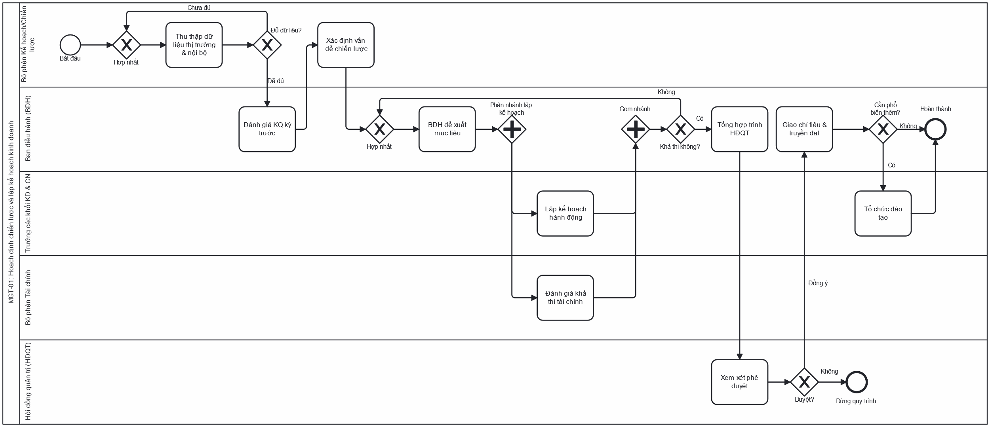
Hình 4.1: Mô hình BPMN quy trình hoạch định chiến lược và lập kế hoạch kinh doanh (MGT-01)
4.1.1. Phân tích định tính
a. Phân tích giá trị gia tăng
Phân tích giá trị gia tăng được thực hiện bằng cách chia nhỏ quy trình thành các Activity, sau đó tiếp tục phân rã từng Activity thành các bước nhỏ (Step) và phân loại mỗi bước vào một trong ba nhóm: VA (Value Added – tạo giá trị trực tiếp cho khách hàng hoặc doanh nghiệp), BVA (Business Value Added – cần thiết cho vận hành nhưng không trực tiếp tạo giá trị), NVA (Non-Value Added – không tạo giá trị, cần loại bỏ hoặc giảm thiểu).
Quy trình MGT-01 gồm 5 Lane với 10 Activity chính. Kết quả phân tích được tổng hợp trong hình và bảng dưới đây.
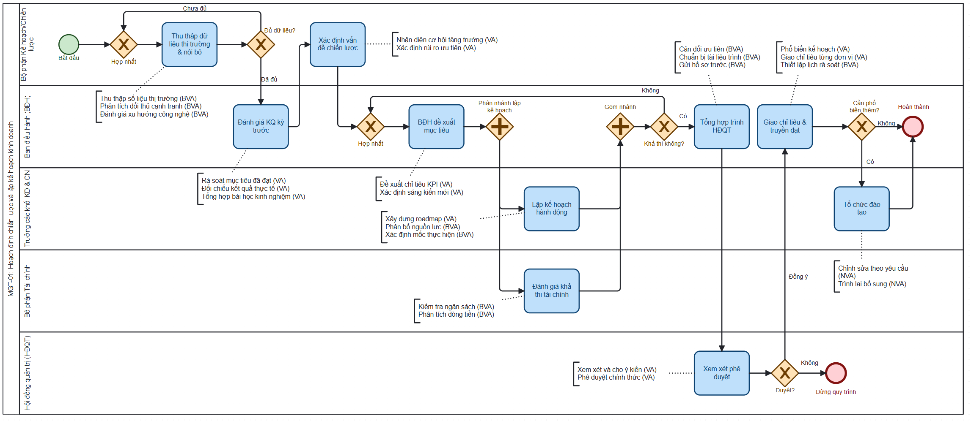
Hình 4.2: Phân tích giá trị gia tăng trong quy trình MGT-01
Bảng 4.1: Bảng phân tích giá trị gia tăng quy trình MGT-01
STT | Activity | Bước (Step) | Phân loại
1 | Thu thập dữ liệu thị trường & nội bộ | Thu thập số liệu thị trường | BVA
1 | Thu thập dữ liệu thị trường & nội bộ | Phân tích đối thủ cạnh tranh | BVA
1 | Thu thập dữ liệu thị trường & nội bộ | Đánh giá xu hướng công nghệ | BVA
2 | Đánh giá kết quả kỳ trước | Rà soát mục tiêu đã đặt | VA
2 | Đánh giá kết quả kỳ trước | Đo lường kết quả thực tế | VA
2 | Đánh giá kết quả kỳ trước | Tổng hợp bài học kinh nghiệm | VA
3 | Xác định vấn đề chiến lược | Nhận diện cơ hội tăng trưởng | VA
3 | Xác định vấn đề chiến lược | Xác định rủi ro ưu tiên | VA
4 | BĐH đề xuất mục tiêu, chỉ tiêu | Đề xuất chỉ tiêu KPI | VA
4 | BĐH đề xuất mục tiêu, chỉ tiêu | Xác định sáng kiến mới | VA
5 | Lập kế hoạch hành động | Xây dựng roadmap | VA
5 | Lập kế hoạch hành động | Phân bổ nguồn lực | BVA
5 | Lập kế hoạch hành động | Xác định mốc thực hiện | BVA
6 | Đánh giá khả thi tài chính | Kiểm tra ngân sách | BVA
6 | Đánh giá khả thi tài chính | Phân tích dòng tiền | BVA
7 | Tổng hợp trình HĐQT | Cân đối ưu tiên | BVA
7 | Tổng hợp trình HĐQT | Chuẩn bị tài liệu trình | BVA
7 | Tổng hợp trình HĐQT | Gửi hồ sơ trước cuộc họp | BVA
8 | Xem xét phê duyệt kế hoạch | Xem xét và cho ý kiến | VA
8 | Xem xét phê duyệt kế hoạch | Phê duyệt chính thức | VA
9 | Tổ chức đào tạo | Chỉnh sửa theo yêu cầu | NVA
9 | Tổ chức đào tạo | Trình lại bổ sung | NVA
10 | Giao chỉ tiêu, truyền đạt kế hoạch | Phổ biến kế hoạch | VA
10 | Giao chỉ tiêu, truyền đạt kế hoạch | Giao chỉ tiêu từng đơn vị | VA
10 | Giao chỉ tiêu, truyền đạt kế hoạch | Thiết lập lịch rà soát | BVA
Qua phân tích, các hoạt động VA tập trung ở bước đánh giá, đề xuất mục tiêu, phê duyệt và giao chỉ tiêu. Các bước thu thập dữ liệu và tổng hợp hồ sơ chủ yếu là BVA – cần thiết nhưng không trực tiếp tạo giá trị. Hoạt động NVA xuất hiện khi kế hoạch cần phổ biến thêm, dẫn đến phát sinh bước tổ chức đào tạo trước khi hoàn thành quy trình.
b. Phân tích sự lãng phí
Sau khi thực hiện phân tích giá trị gia tăng, nhóm tiếp tục phân tích lãng phí nhằm xác định những hoạt động không tạo thêm giá trị hoặc gây chậm trễ trong quy trình.
Tại Bộ phận Kế hoạch: phát sinh lãng phí Motion khi phải thu thập dữ liệu từ nhiều nguồn phân tán, và Waiting khi chờ số liệu từ các đơn vị báo cáo.
Tại Ban điều hành: phát sinh Over-processing khi phải tổng hợp lại nhiều vòng do dữ liệu thiếu, và Defects khi kế hoạch bị trả lại do thiếu căn cứ.
Tại Trưởng khối: chủ yếu là Waiting khi chờ mục tiêu chính thức từ Ban điều hành.
Tại Bộ phận Tài chính: Waiting khi chờ kế hoạch hành động hoàn chỉnh từ Trưởng khối.
Tại HĐQT: lãng phí không đáng kể do chỉ thực hiện bước phê duyệt.
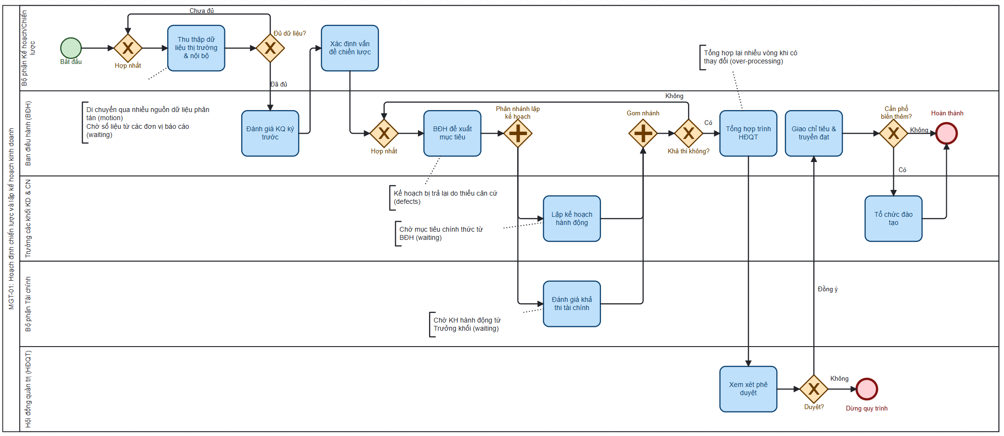
Hình 4.3: Phân tích lãng phí trong quy trình MGT-01
Bảng 4.2: Bảng liệt kê các hoạt động phát sinh lãng phí (MGT-01)
STT | Lane | Activity | Loại lãng phí | Nội dung lãng phí
1 | Kế hoạch | Thu thập dữ liệu | Motion | Di chuyển qua nhiều nguồn dữ liệu phân tán
2 | Kế hoạch | Thu thập dữ liệu | Waiting | Chờ số liệu từ các đơn vị báo cáo
3 | BĐH | Tổng hợp trình HĐQT | Over-processing | Tổng hợp lại nhiều vòng khi có thay đổi
4 | BĐH | BĐH đề xuất mục tiêu | Defects | Kế hoạch bị trả lại do thiếu căn cứ
5 | Trưởng khối | Lập KH hành động | Waiting | Chờ mục tiêu chính thức từ BĐH
6 | Tài chính | Đánh giá khả thi | Waiting | Chờ KH hành động từ Trưởng khối
Đề xuất khắc phục:
Số hóa và tự động hóa hệ thống báo cáo (BI) để giảm Motion và Waiting trong thu thập dữ liệu.
Thiết lập bộ template chuẩn ngay từ đầu để giảm Over-processing trong tổng hợp hồ sơ.
Tổ chức họp sơ bộ (pre-alignment) giữa Ban điều hành và HĐQT để giảm tỷ lệ Defects.
c. Phân tích các bên liên quan
Để thực hiện phân tích các bên liên quan bằng Pareto Chart, nhóm dựa trên kết quả phân tích lãng phí đã thực hiện ở trên. Việc xác định các vấn đề được thực hiện trên năm nhóm bên liên quan chính trong mô hình quy trình.
Bảng 4.3: Tổng hợp các vấn đề/lãng phí theo từng bên liên quan (MGT-01)
Bên liên quan | Các vấn đề/lãng phí | Số lượng
Bộ phận Kế hoạch | Motion, Waiting | 2
Ban điều hành | Over-processing, Defects | 2
Tài chính | Waiting | 1
Trưởng khối | Waiting | 1
Bảng 4.4: Bảng dữ liệu Pareto (MGT-01)
STT | Bên liên quan | Số vấn đề | Tỷ lệ | Tỷ lệ tích lũy
1 | Bộ phận Kế hoạch | 2 | 33,3% | 33,3%
2 | Ban điều hành | 2 | 33,3% | 66,7%
3 | Bộ phận Tài chính | 1 | 16,7% | 83,3%
4 | Trưởng khối | 1 | 16,7% | 100,0%
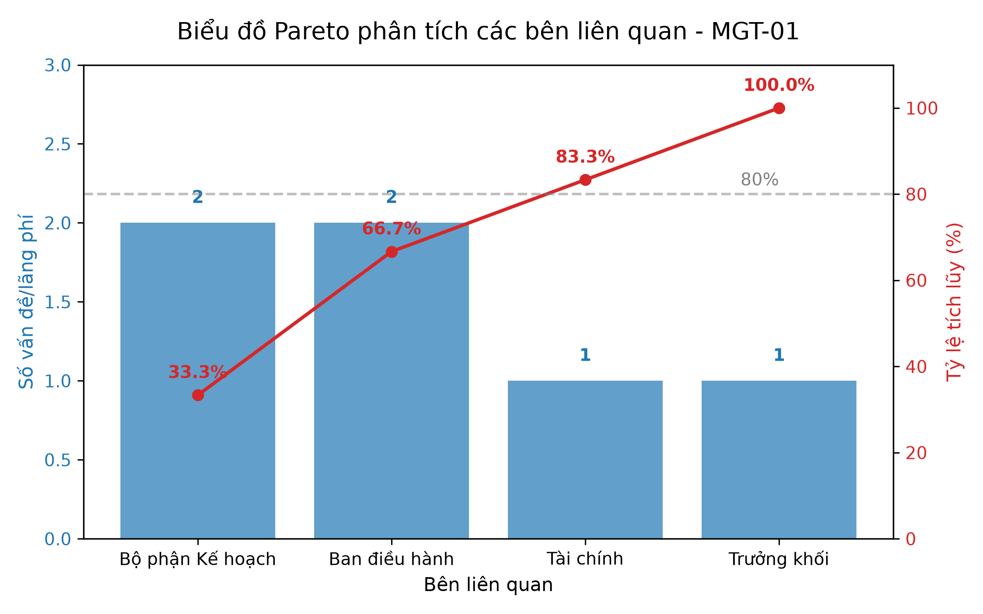
Hình 4.x: Biểu đồ Pareto phân tích các bên liên quan trong quy trình mgt-01
Nhận xét: Bộ phận Kế hoạch và Ban điều hành chiếm 66,7% tổng số vấn đề, do đó các giải pháp công nghệ và quy trình cần tập trung vào hai nhóm này trước.
4.1.2. Phân tích định lượng
a. Phương pháp phân tích
Phương pháp phân tích định lượng sử dụng công thức kỳ vọng Cycle Time. Đối với Gateway có nhiều nhánh, thời gian kỳ vọng được tính theo công thức:
E(CT) = Σ pi × Ti
Trong đó pi là xác suất của nhánh i, Ti là thời gian xử lý của nhánh i.
Đối với vòng lặp, thời gian kỳ vọng được tính theo công thức:
E(T) = T / (1 − r)
Trong đó T là thời gian xử lý một lần, r là xác suất lặp lại.
b. Xác định thời gian xử lý của các Activity
Dựa trên quy trình thực tế tại FAHASA, nhóm giả lập thời gian xử lý của từng Activity trong quy trình MGT-01 (đơn vị: ngày làm việc).
Bảng 4.5: Thời gian giả lập của các Activity trong quy trình MGT-01
STT | Bên thực hiện | Activity | Thời gian (ngày)
1 | Kế hoạch | Thu thập dữ liệu thị trường, KH, đối thủ | 3
2 | BĐH | Đánh giá kết quả kỳ trước | 1
3 | Kế hoạch | Xác định vấn đề chiến lược, cơ hội, rủi ro | 2
4 | BĐH | Đề xuất mục tiêu, chỉ tiêu và sáng kiến | 1
5 | Trưởng khối | Xây dựng kế hoạch hành động (song song) | 5
6 | Tài chính | Đánh giá tính khả thi tài chính (song song) | 3
7 | BĐH | Tổng hợp, cân đối và trình HĐQT | 2
8 | HĐQT | Xem xét và phê duyệt kế hoạch | 3
9 | BĐH | Hiệu chỉnh kế hoạch theo yêu cầu HĐQT | 2
10 | BĐH | Giao chỉ tiêu, truyền đạt kế hoạch | 1
c. Phân tích các Gateway trong quy trình
Quy trình MGT-01 có 4 Gateway chính. Nhóm giả lập tỷ lệ xác suất tại mỗi Gateway dựa trên thực tế vận hành.
Bảng 4.6: Tỷ lệ giả lập tại các Gateway trong quy trình MGT-01
Gateway | Nhánh Có | Nhánh Không
GW1: Dữ liệu đầy đủ? | 80% | 20% (vòng lại T1)
GW2: Nguồn lực khả thi? | 85% | 15% (vòng lại T5+T6)
GW3: HĐQT phê duyệt? | 75% | 25% (hiệu chỉnh)
GW4: Cho phép đào tạo? | 70% | 30% (dừng)
Gateway "Dữ liệu đầy đủ?"
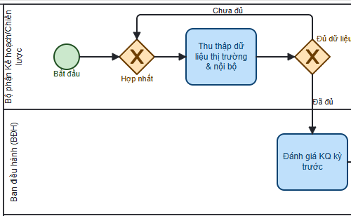
Hình 4.x: phân tích xác xuất tại gateway "Dữ liệu đầy đủ?"
Giả sử tỷ lệ dữ liệu đầy đủ ngay lần đầu là 80%, chưa đủ là 20%. Khi chưa đủ, quy trình vòng lại bước thu thập dữ liệu (thu thập dữ liệu thị trường & nội bộ = 3 ngày). Thời gian kỳ vọng của vòng lặp:
E(T1) = 3 / (1 − 0,2) = 3,75 ngày
Gateway "Nguồn lực khả thi?"
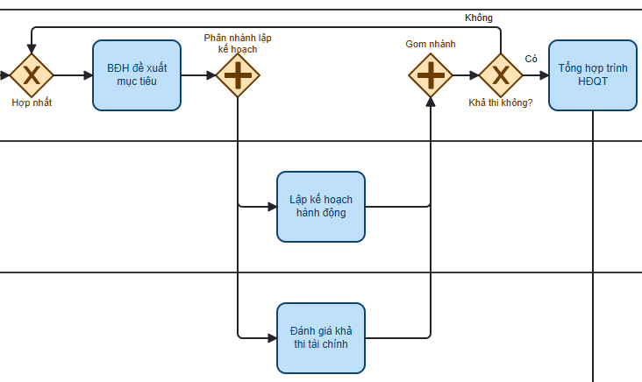
Hình 4.x: phân tích xác xuất tại gateway "Nguồn lực khả thi?"
Lập kế hoạch hành động (5 ngày) và đánh giá khả thi tài chính (3 ngày) chạy song song, thời gian song song = max(5, 3) = 5 ngày. Xác suất vòng lặp 15%. Thời gian kỳ vọng:
E(T5∥T6) = 5 / (1 − 0,15) = 5,88 ngày
Gateway "HĐQT phê duyệt?" và "Cho phép đào tạo?"
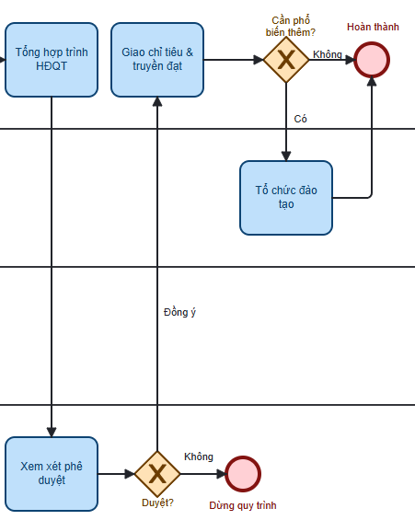
Hình 4.x: phân tích xác xuất tại Gateway "HĐQT phê duyệt?" và "Cho phép đào tạo?"
Xác suất HĐQT phê duyệt là 75%. Nếu không phê duyệt (25%) → dừng quy trình. Nếu được phê duyệt quy trình tiếp tục đến Giao chỉ tiêu & truyền đạt. Sau đó, qua GW4: cho phép phổ biến thêm 70% → tổ chức đào tạo (2 ngày), không cho phép 30% → hoàn thành. Thời gian kỳ vọng nhánh đào tạo:
E(đào tạo) = 0,75 × 0,7 × 2 ≈ 1,05 ngày
d. Phân tích định lượng về thời gian
Sau khi xác định thời gian của từng Activity và thời gian kỳ vọng tại các Gateway, nhóm tiến hành tổng hợp để xác định Cycle Time (CT) tổng thể của quy trình.
Bảng 4.7: Tổng hợp thời gian Cycle Time quy trình MGT-01
Phần quy trình | Thời gian kỳ vọng (ngày)
E(T1) - Thu thập dữ liệu (vòng lặp GW1) | 3,75
T2 - Đánh giá kỳ trước | 1,00
T3 - Xác định vấn đề chiến lược | 2,00
T4 - Đề xuất mục tiêu | 1,00
E(T5∥T6) - Lập KH + Đánh giá TC (vòng lặp GW2) | 5,88
T7 - Tổng hợp trình HĐQT | 2,00
T8 - HĐQT phê duyệt | 3,00
E(đào tạo) - GW3 + GW4 | 0,42
T10 - Giao chỉ tiêu, truyền đạt | 1,00
Tổng Cycle Time (CT) | 20,05
Processing Time (PT) – thời gian thực tế các hoạt động xử lý – ước đạt 17,5 ngày (loại trừ thời gian chờ phê duyệt, chờ dữ liệu). Waiting Time (WT) ước tính 2,55 ngày.
Cycle Time Efficiency (CTE) = PT / CT = 17,5 / 20,05 ≈ 87,28%
Bảng 4.8: Tổng hợp kết quả phân tích định lượng thời gian (MGT-01)
Chỉ tiêu | Giá trị
Cycle Time (CT) | 20,05 ngày
Processing Time (PT) | 17,50 ngày
Waiting Time (WT) | 2,55 ngày
Cycle Time Efficiency (CTE) | 87,28%
e. Phân tích định lượng về chi phí
Để đánh giá chi phí phát sinh trong một chu kỳ của quy trình, nhóm ước tính chi phí dựa trên thời gian tham gia của các bên thực hiện và mức lương bình quân.
Bảng 4.9: Chi phí cho một chu kỳ quy trình MGT-01
Vai trò | Số lượng | Đơn giá (VNĐ/ngày) | Thời gian (ngày) | Chi phí (VNĐ)
NV Kế hoạch | 3 | 500.000 | 8 | 12.000.000
Ban điều hành | 5 | 1.000.000 | 10 | 50.000.000
Trưởng khối | 5 | 700.000 | 5 | 17.500.000
NV Tài chính | 2 | 500.000 | 3 | 3.000.000
Thành viên HĐQT | 7 | 1.500.000 | 3 | 31.500.000
Tổng cộng | 7 |  |  | 114.000.000
Bảng 4.10: Chi phí tổng quan quy trình MGT-01
Chỉ tiêu | Giá trị
Chi phí nhân sự / chu kỳ | 114.000.000 VNĐ
Cycle Time | 20,05 ngày
Chi phí / ngày | 5.685.786 VNĐ/ngày
f. Kết luận và đề xuất cải tiến
Quy trình MGT-01 có Cycle Time kỳ vọng 20,05 ngày với CTE đạt 87,28%. Chi phí nhân sự ước tính 114 triệu VNĐ/chu kỳ, trong đó Ban điều hành chiếm tỷ trọng lớn nhất (43,9%) do tham gia nhiều bước và thời gian dài.
Dựa trên kết quả Pareto, nhóm ưu tiên cải tiến các vấn đề thuộc Bộ phận Kế hoạch và Ban điều hành vì hai nhóm này chiếm 66,7% tổng số vấn đề.
Triển khai hệ thống phân tích dữ liệu tập trung (BI) nhằm rút ngắn thời gian thu thập từ 3,75 ngày xuống còn 1–2 ngày.
Số hóa quy trình duyệt kế hoạch trực tuyến để giảm thời gian chờ HĐQT.
Thiết lập template chuẩn cho hồ sơ trình HĐQT, giảm tỷ lệ bị trả lại từ 25% xuống 10%.
4.2. Phân tích quy trình lập ngân sách, giám sát doanh thu và quản trị hiệu suất tại FAHASA
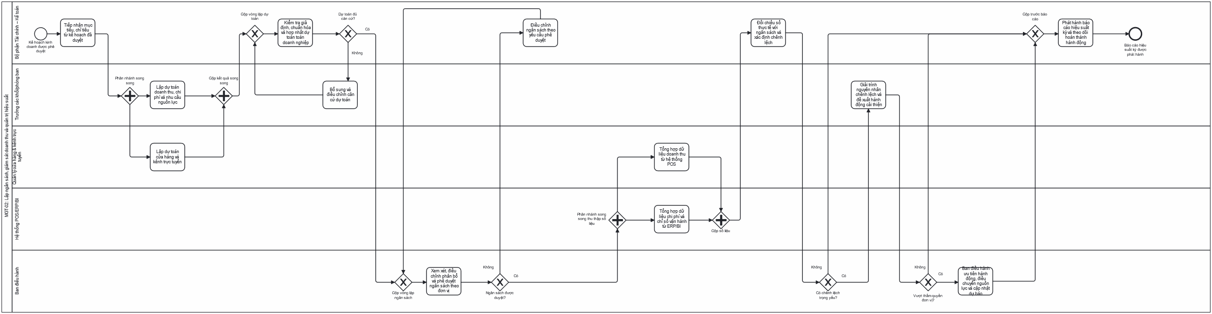
Hình 4.4: Mô hình BPMN quy trình lập ngân sách, giám sát doanh thu và quản trị hiệu suất (MGT-02)
4.2.1. Phân tích định tính
a. Phân tích giá trị gia tăng
Quy trình MGT-02 bao gồm sự phối hợp giữa 5 Lane: Bộ phận Tài chính – Kế toán, Trưởng các khối/phòng ban, Quản lý cửa hàng & kênh trực tuyến, Hệ thống POS/ERP/BI, và Ban điều hành. Kết quả phân tích VA/BVA/NVA được tổng hợp trong hình và bảng dưới đây.
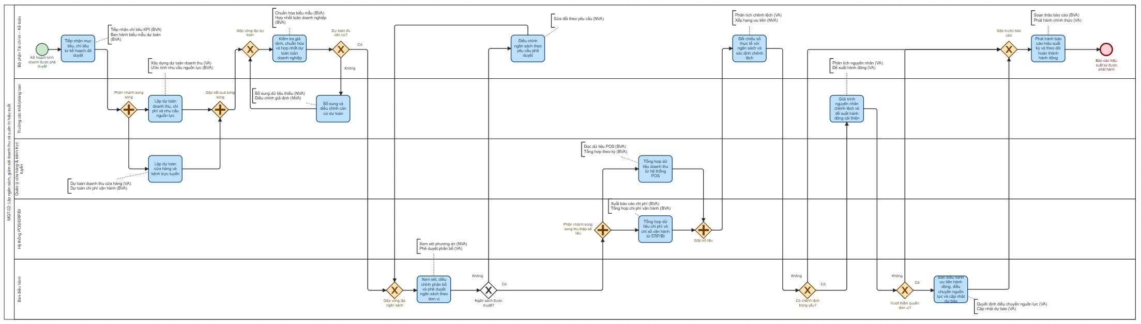
Hình 4.5: Phân tích giá trị gia tăng trong quy trình MGT-02
Bảng 4.11: Bảng phân tích giá trị gia tăng quy trình MGT-02
STT | Activity | Bước (Step) | Phân loại
1 | Tiếp nhận mục tiêu, chỉ tiêu từ KH đã duyệt | Tiếp nhận chỉ tiêu KPI | BVA
1 | Tiếp nhận mục tiêu, chỉ tiêu từ KH đã duyệt | Ban hành biểu mẫu dự toán | BVA
2a | Lập dự toán doanh thu, chi phí và nguồn lực | Xây dựng dự toán doanh thu | VA
2a | Lập dự toán doanh thu, chi phí và nguồn lực | Ước tính nhu cầu nguồn lực | BVA
2b | Lập dự toán cửa hàng và kênh trực tuyến | Dự toán doanh thu cửa hàng | VA
2b | Lập dự toán cửa hàng và kênh trực tuyến | Dự toán chi phí vận hành | BVA
3 | Kiểm tra giả định, chuẩn hóa và hợp nhất | Chuẩn hóa biểu mẫu | BVA
3 | Kiểm tra giả định, chuẩn hóa và hợp nhất | Hợp nhất toàn doanh nghiệp | BVA
3b | Bổ sung và điều chỉnh căn cứ dự toán | Bổ sung dữ liệu thiếu | NVA
3b | Bổ sung và điều chỉnh căn cứ dự toán | Điều chỉnh giả định | NVA
4 | Xem xét, phân bổ và phê duyệt ngân sách | Xem xét phương án | VA
4 | Xem xét, phân bổ và phê duyệt ngân sách | Phê duyệt phân bổ | VA
4b | Điều chỉnh ngân sách theo yêu cầu | Sửa đổi theo yêu cầu | NVA
5a | Tổng hợp dữ liệu doanh thu từ POS | Đọc dữ liệu POS | BVA
5a | Tổng hợp dữ liệu doanh thu từ POS | Tổng hợp theo kỳ | BVA
5b | Tổng hợp chi phí và chỉ số từ ERP/BI | Xuất báo cáo chi phí | BVA
5b | Tổng hợp chi phí và chỉ số từ ERP/BI | Tổng hợp chỉ số vận hành | BVA
6 | Đối chiếu số thực tế với ngân sách | Phân tích chênh lệch | VA
6 | Đối chiếu số thực tế với ngân sách | Xếp hạng ưu tiên | VA
7 | Giải trình nguyên nhân chênh lệch | Phân tích nguyên nhân | VA
7 | Giải trình nguyên nhân chênh lệch | Đề xuất hành động | VA
8 | BĐH ưu tiên hành động, điều chuyển nguồn lực | Quyết định điều chuyển nguồn lực | VA
8 | BĐH ưu tiên hành động, điều chuyển nguồn lực | Cập nhật dự báo | VA
9 | Phát hành báo cáo hiệu suất kỳ | Soạn thảo báo cáo | BVA
9 | Phát hành báo cáo hiệu suất kỳ | Phát hành chính thức | VA
Nhận xét: Các hoạt động VA chiếm tỷ trọng cao ở bước phê duyệt, đối chiếu, giải trình và ra quyết định. BVA chủ yếu ở bước tổng hợp dữ liệu. NVA tập trung ở các vòng lặp điều chỉnh (T3b, T4b).
b. Phân tích sự lãng phí
Tại Tài chính: Motion (tổng hợp thủ công từ nhiều file Excel), Defects (điều chỉnh ngân sách nhiều vòng).
Tại Trưởng khối: Over-processing (lập dự toán nhiều lần khi bị trả lại do thiếu căn cứ).
Tại Hệ thống POS/ERP: Waiting (chờ chốt số cuối kỳ từ hệ thống POS, chờ bút toán cuối kỳ).
Tại Ban điều hành: Over-processing (họp nhiều lần khi chênh lệch lớn và nhiều đơn vị cùng giải trình).
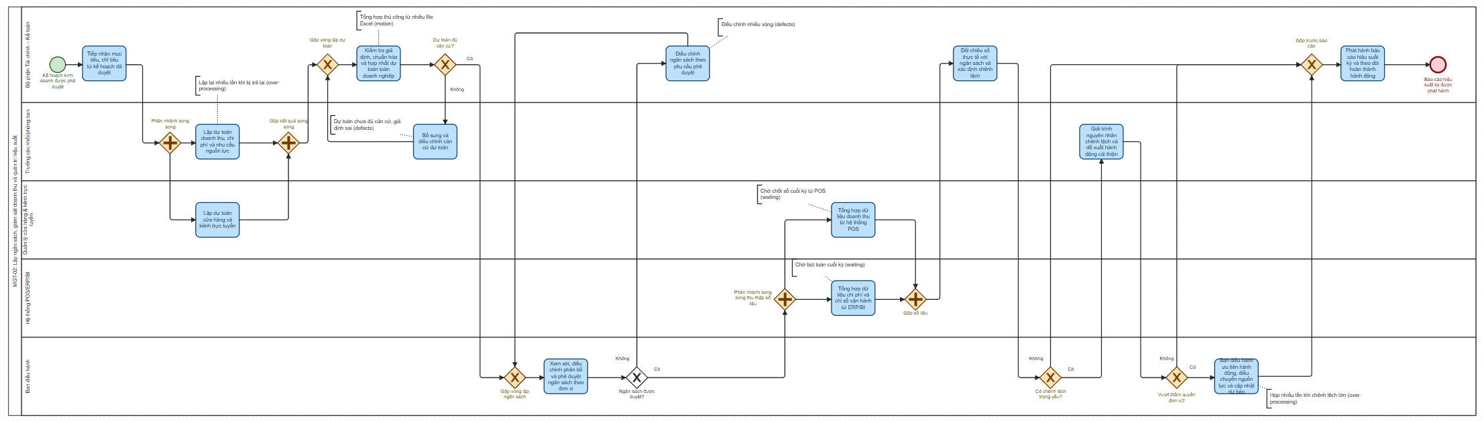
Hình 4.6: Phân tích lãng phí trong quy trình MGT-02
Bảng 4.12: Bảng liệt kê các hoạt động phát sinh lãng phí (MGT-02)
STT | Lane | Activity | Loại lãng phí | Nội dung lãng phí
1 | Tài chính | Kiểm tra và hợp nhất dự toán | Motion | Tổng hợp thủ công từ nhiều file Excel
2 | Tài chính | Điều chỉnh ngân sách | Defects | Điều chỉnh nhiều vòng
3 | Trưởng khối | Lập dự toán | Over-processing | Lập lại nhiều lần khi bị trả lại
4 | Cửa hàng/POS | Tổng hợp doanh thu POS | Waiting | Chờ chốt số cuối kỳ từ POS
5 | ERP | Tổng hợp chi phí ERP | Waiting | Chờ bút toán cuối kỳ
6 | BĐH | Ưu tiên hành động | Over-processing | Họp nhiều lần khi chênh lệch lớn
7 | Trưởng khối | Bổ sung căn cứ dự toán | Defects | Dự toán chưa đủ căn cứ, giả định sai
Đề xuất khắc phục:
Triển khai module Budgeting trên hệ thống ERP để tự động lấy số liệu, giảm Motion và Defects.
Tự động đồng bộ dữ liệu POS và ERP vào cuối kỳ để giảm Waiting.
Chuẩn hóa biểu mẫu dự toán có kiểm tra tự động để giảm Over-processing.
c. Phân tích các bên liên quan
Bảng 4.13: Tổng hợp các vấn đề/lãng phí theo từng bên liên quan (MGT-02)
Bên liên quan | Các vấn đề/lãng phí | Số lượng
Tài chính | Motion, Defects | 2
Trưởng khối | Over-processing, Defects | 2
Hệ thống POS/ERP | Waiting ×2 | 2
Ban điều hành | Over-processing | 1
Bảng 4.14: Bảng dữ liệu Pareto (MGT-02)
STT | Bên liên quan | Số vấn đề | Tỷ lệ | Tỷ lệ tích lũy
1 | Tài chính | 2 | 28,6% | 28,6%
2 | Trưởng khối | 2 | 28,6% | 57,1%
3 | Hệ thống POS/ERP | 2 | 28,6% | 85,7%
4 | Ban điều hành | 1 | 14,3% | 100,0%
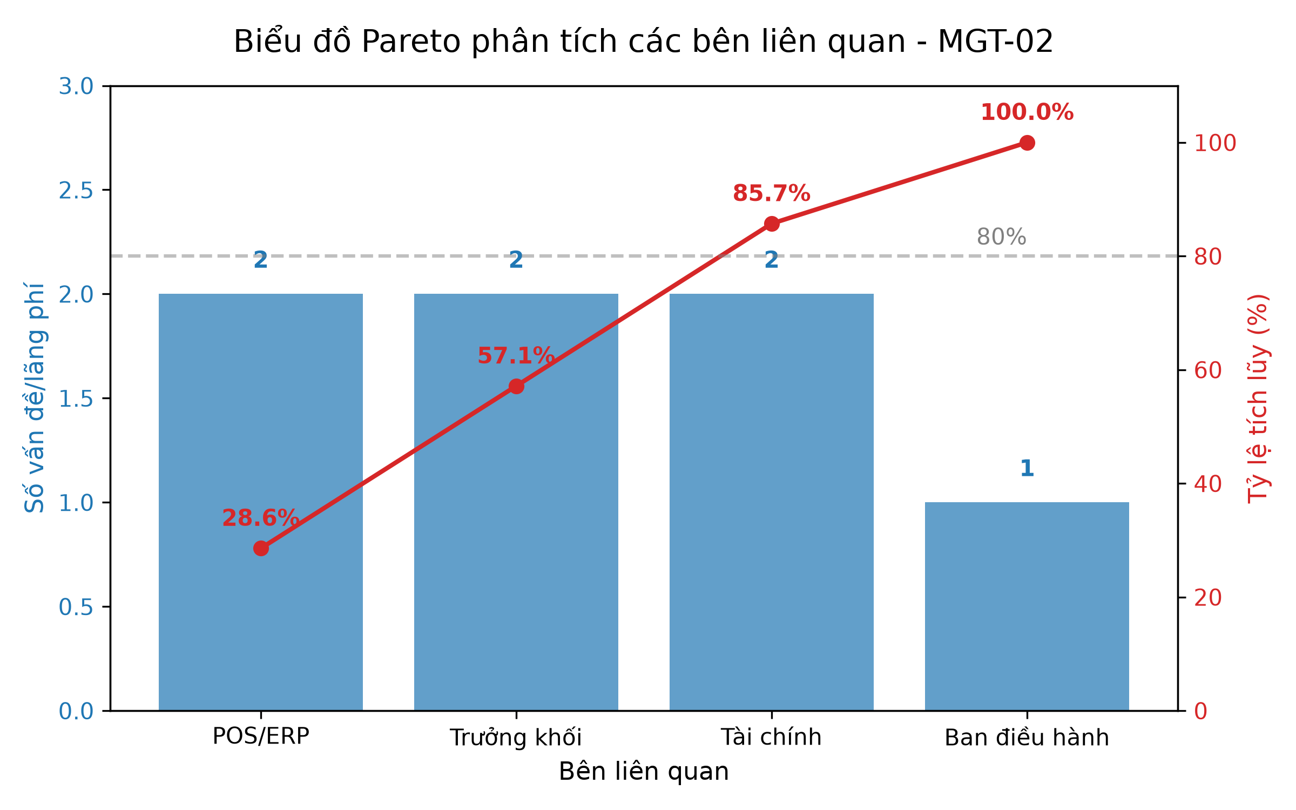
Hình 4.12: Biểu đồ Pareto phân tích các bên liên quan trong mgt-02
Nhận xét: Ba nhóm Tài chính, Trưởng khối và Hệ thống POS/ERP chiếm 85,7% tổng số vấn đề. Giải pháp cần tập trung vào tự động hóa hệ thống và chuẩn hóa quy trình lập dự toán.
4.2.2. Phân tích định lượng
a. Phương pháp phân tích
Phương pháp phân tích tương tự MGT-01, sử dụng công thức E(CT) = Σ pi × Ti cho Gateway nhiều nhánh và E(T) = T / (1 − r) cho vòng lặp.
b. Xác định thời gian xử lý của các Activity
Bảng 4.15: Thời gian giả lập của các Activity trong quy trình MGT-02
STT | Activity | Thời gian (ngày)
1 | Tiếp nhận mục tiêu, chỉ tiêu | 1
2a | Lập dự toán doanh thu, chi phí (song song) | 5
2b | Lập dự toán cửa hàng (song song) | 5
3 | Kiểm tra, chuẩn hóa và hợp nhất dự toán | 3
3b | Bổ sung và điều chỉnh căn cứ dự toán (loop) | 2
4 | Xem xét, phân bổ và phê duyệt ngân sách | 2
4b | Điều chỉnh ngân sách (loop) | 2
5a | Tổng hợp doanh thu POS (song song) | 1
5b | Tổng hợp chi phí ERP (song song) | 1
6 | Đối chiếu số thực tế với ngân sách | 2
7 | Giải trình nguyên nhân chênh lệch (có ĐK) | 1
8 | BĐH ưu tiên hành động (có ĐK) | 1
9 | Phát hành báo cáo hiệu suất kỳ | 2
c. Phân tích các Gateway trong quy trình
Bảng 4.16: Tỷ lệ giả lập tại các Gateway trong quy trình MGT-02
Gateway | Nhánh Có | Nhánh Không
GW1: Dự toán đủ căn cứ? | 80% | 20% (vòng lại T3b)
GW2: Ngân sách được duyệt? | 80% | 20% (vòng lại T4b)
GW3: Có chênh lệch trọng yếu? | 40% | 60% (bỏ qua)
GW4: Vượt thẩm quyền đơn vị? | 30% | 70% (đơn vị tự xử lý)
Gateway "Dự toán đủ căn cứ?"
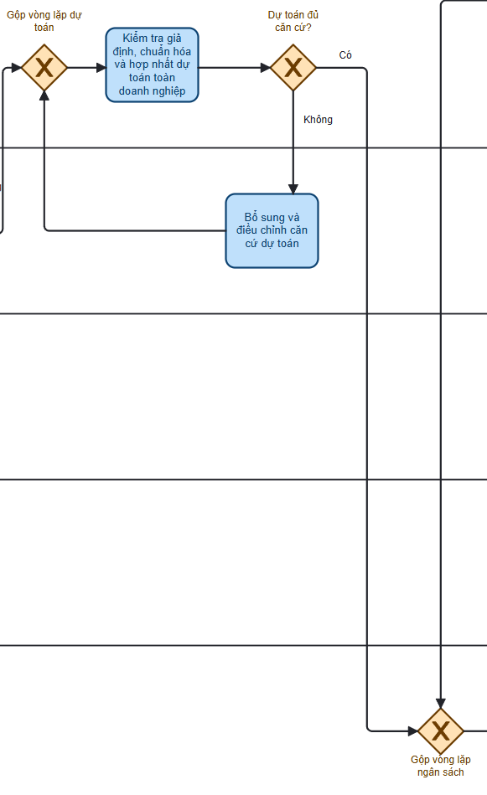
Hình 4.x: phân tích xác xuất tại Gateway "Dự toán đủ căn cứ?"
GW1: Dự toán đủ căn cứ? Xác suất vòng lặp 20%, T3b = 2 ngày. Thời gian nhánh kiểm tra:
E(T3) = 3 + 0,2 × 2 / (1 − 0,2) = 3 + 0,5 = 3,50 ngày
Gateway "Ngân sách được duyệt?"
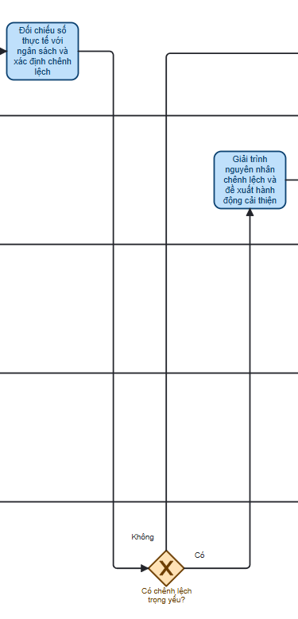
Hình 4.x: phân tích xác xuất tại Gateway " Ngân sách được duyệt?"
GW2: Ngân sách được duyệt? Xác suất vòng lặp 20%, T4b = 2 ngày. Thời gian nhánh phê duyệt:
E(T4) = 2 + 0,2 × 2 / (1 − 0,2) = 2 + 0,5 = 2,50 ngày
Gateway "Có chênh lệch trọng yếu?" và "Vượt thẩm quyền đơn vị?"
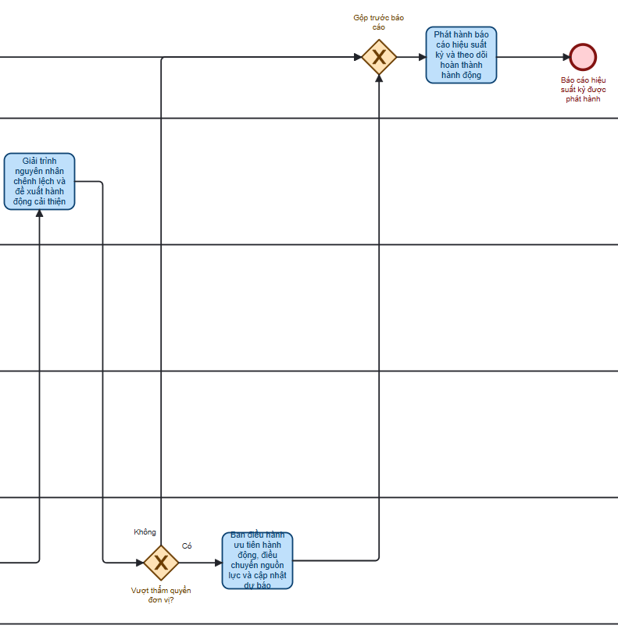
Hình 4.x: phân tích xác xuất tại Gateway "Có chênh lệch trọng yếu?" và "Vượt thẩm quyền đơn vị?"
GW3 & GW4: Chênh lệch trọng yếu (40%), trong đó vượt thẩm quyền (30%). Thời gian nhánh giải trình:
E(giải trình) = 0,4 × (1 + 0,3 × 1) = 0,4 × 1,3 = 0,52 ngày
d. Phân tích định lượng về thời gian
Bảng 4.17: Tổng hợp thời gian Cycle Time quy trình MGT-02
Phần quy trình | Thời gian kỳ vọng (ngày)
T1 - Tiếp nhận mục tiêu | 1,00
E(T2a∥T2b) - Lập dự toán song song | 5,00
E(T3+T3b) - Kiểm tra + vòng lặp GW1 | 3,50
E(T4+T4b) - Phê duyệt + vòng lặp GW2 | 2,50
E(T5a∥T5b) - Thu thập số liệu song song | 1,00
T6 - Đối chiếu thực tế vs ngân sách | 2,00
E(GW3+GW4) - Giải trình + BĐH | 0,52
T9 - Phát hành báo cáo | 2,00
Tổng Cycle Time (CT) | 17,52
Processing Time (PT) thuần túy ước đạt 13,00 ngày. Waiting Time (WT) ước tính 4,52 ngày (chờ chốt số POS/ERP, chờ phê duyệt).
Cycle Time Efficiency (CTE) = PT / CT = 13,00 / 17,52 ≈ 74,20%
Bảng 4.18: Tổng hợp kết quả phân tích định lượng thời gian (MGT-02)
Chỉ tiêu | Giá trị
Cycle Time (CT) | 17,52 ngày
Processing Time (PT) | 13,00 ngày
Waiting Time (WT) | 4,52 ngày
Cycle Time Efficiency (CTE) | 74,20%
e. Phân tích định lượng về chi phí
Bảng 4.19: Chi phí cho một chu kỳ quy trình MGT-02
Vai trò | Số lượng | Đơn giá (VNĐ/ngày) | Thời gian (ngày) | Chi phí (VNĐ)
NV Kế toán | 4 | 500.000 | 8 | 16.000.000
Trưởng khối | 5 | 700.000 | 5 | 17.500.000
QL Cửa hàng | 3 | 600.000 | 6 | 10.800.000
Hệ thống POS/ERP | – | – | – | 0 (tự động)
Ban điều hành | 3 | 1.000.000 | 3 | 9.000.000
Tổng cộng | 3 |  |  | 53.300.000
Bảng 4.20: Chi phí tổng quan quy trình MGT-02
Chỉ tiêu | Giá trị
Chi phí nhân sự / chu kỳ | 53.300.000 VNĐ
Cycle Time | 17,52 ngày
Chi phí / ngày | 3.042.237 VNĐ/ngày
f. Kết luận và đề xuất cải tiến
Quy trình MGT-02 có Cycle Time kỳ vọng 17,52 ngày với CTE đạt 74,20%, thấp hơn MGT-01 (87,28%) do thời gian chờ chốt số liệu từ hệ thống POS/ERP chiếm tỷ trọng lớn. Chi phí nhân sự ước tính 53,3 triệu VNĐ/chu kỳ.
Dựa trên kết quả Pareto, ba nhóm Tài chính, Trưởng khối và Hệ thống POS/ERP chiếm 85,7% tổng số vấn đề, là đối tượng ưu tiên cải tiến.
Tích hợp module Budgeting vào hệ thống ERP để tự động lấy số liệu, giảm Motion và Defects, kỳ vọng giảm CT xuống còn 12–14 ngày.
Tự động chốt số cuối kỳ từ POS và ERP, giảm Waiting Time từ 4,52 ngày xuống còn 1–2 ngày.
Chuẩn hóa biểu mẫu dự toán có kiểm tra tự động giả định, giảm tỷ lệ vòng lặp từ 20% xuống 5%.

